<전북대 기출문제 정오표>
연도 | 문제번호 | 수정내용 | 수정사유
2017 | 3 | 답 4번 → 2, 4번  문제보기 2번 : 80S → 80S 리보솜 | 2번, 4번 모두 맞는 보기이다.

[2017]
3.다음 그림은 진정세균, 고세균, 진핵생물에 대한 분기도 이다. 다음 중 옳은 보기는 ?
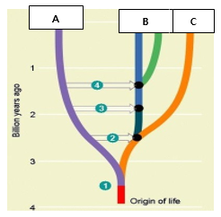
- A 는 고세균, B 는 진핵생물, C는 진정세균이다.
- B는 80s 리보솜을 가지고 있다.
- C는 히스톤을 가지고 있지 않다.
- A는 오페론을 가지고 있다.
- A는 3개의 RNA 중합효소를 가지고 있다.
해설 A = 진정세균, B = 진핵생물, C= 고세균

